Mardi 5 mai
Hello good morning !
How are you today ? I’m happy , and you ? Im ……………..
What is the date today ?Tuesday 5th may
Voici une petite vidéo pour revoir tous les mois de l’année , à toi de répéter ! https://youtu.be/-4s-ut7N0jQ
------------------------------------------------------------------------------------------------------------------------------------------------
Tu peux relire le texte d’hier « rangement » pendant 1 minute
------------------------------------------------------------------------------------------------------------------------------------------------
Dictée flash : Aujourd’hui, le petit chien joue avec le vieux sorcier. Ils s’amusent bien ensemble ! Les deux compagnons sont heureux !
Transformation : Souligne les verbes en rouge et les sujets en bleu. Ecris ces phrases à l’imparfait ( change Aujourd’hui par L’année dernière).
------------------------------------------------------------------------------------------------------------------------------------------------
Un peu d’orthographe à présent regarde les phrases suivantes. Qu’est-ce qui a changé ? Surligne les lettres en plus.
- Le petit chien joue avec le vieux sorcier.
- La petite chienne joue avec la vieille sorcière.
La phrase 1 est écrite au masculin et la phrase 2 a été écrite au féminin
Lis ce texte

Ce matin, en me promenant dans la campagne, j’ai rencontré toute une famille de paysans.
Tout d’abord, j’ai vu un homme juché sur son tracteur qui labourait un champ.
Comme je suis curieux, je me suis approché...

- Bonjour monsieur,
- Bonjour, je m’appelle Fernand.
- Que faites-vous ?
- Je retourne la terre afin de pouvoir ensuite semer le maïs.
- C’est votre métier, de semer du maïs ?
- Oui, je suis un agriculteur et aussi un éleveur de moutons. Je travaille avec mon père, mon petitfrère, et mon fils. Tenez les voilà justement...
- Ah oui ? ils ne vous ressemblent pas.
- Effectivement, mon père est gros et blond; mon frère est très grand et roux comme la couleur des carottes et mon fils est brun, comme la cendre. Mais ils sont tous habillés de la même façon avec un pantalon noir et une chemise blanche.

- Et il n’y a pas de femmes dans votre famille ?
- Si bien sûr, ma femme qui s’appelle Fernande est une agricultrice et aussi éleveuse de moutons. Elle travaille avec ma mère, ma petite soeur et ma fille. En continuant votre chemin vous les croiserez sûrement.
- Dites-moi comment elles sont pour que je les reconnaisse.
- Alors, ma mère est grosse et blonde ; ma soeur est très grande et rousse et ma fille est brune, elles sont habillées avec une jupe noire et un chemisier blanc.

Trouve dans le texte le féminin des mots surlignés.

agriculteur……………………….. éleveur………………………… père……………

brun……………. noir…………….. blanc……………

frère……………………. fils…………………. petit…………….

gros…………… roux……………………… grand………….

Lis maintenant tous les mots de la leçon sur le féminin ( pièce jointe) ( tu peux t’amuser à trouver d’autres mots qui changent au féminin.)

Entraine-toi en trouvant le féminin des noms ou adjectifs écrits ici au masculin.Ecris les sur ton cahier du jour.

un beau garçon / ……………………………………… mon petit ami / un gentil chat /…………………………………..
un éléphant gris / ………………………………… un maître sévère /…………………………………….
un chien méchant /…………………………………. un danseur gracieux / …………………………………..
un homme élégant /…………………………………….. un lion féroce/………………………………………

Tu as mérité une belle pause !
Un peu de maths maintenant
Tu vas revoir la table de 8 et faire la p29 du fichier je réussis mes calculs et les problèmes 76 et 75
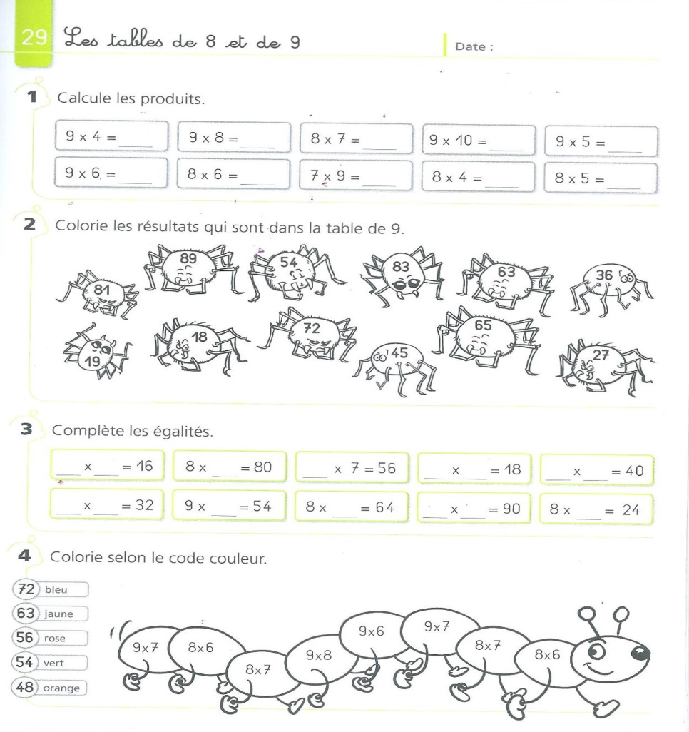
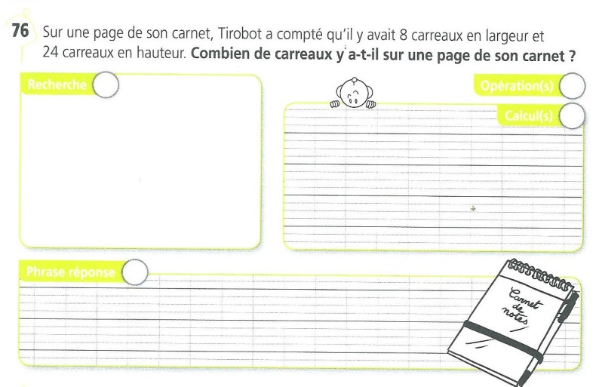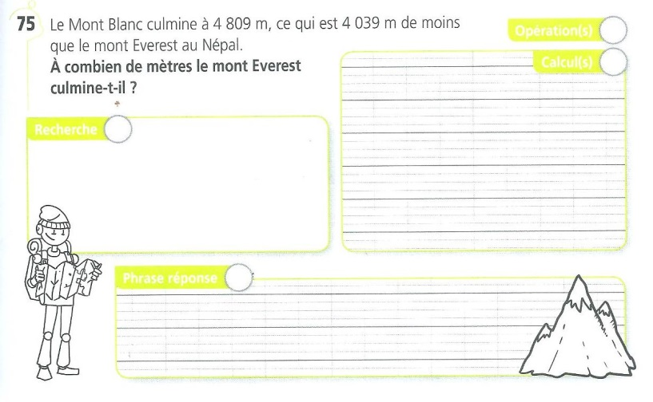

Si tu as le temps aujourd’hui tu peux commencer à compléter la fiche sur les villes. Tu as la semaine pour la faire et lire la leçon en dessous en retenant les mots importants, ( citadin, capitale ) et savoir repérer sur la carte de France 7 grandes villes.

